Bulletin d’adhésion à Loir-et-Cher Nature
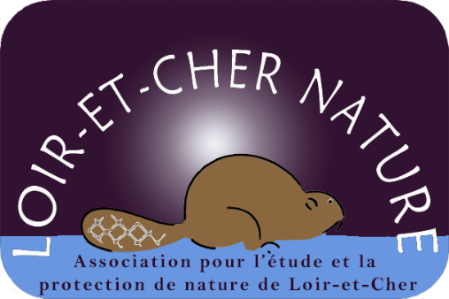
Nom : ……………………………………………
Prénom : ……………………………………………
Adresse : ………………………………………………
Code postal + Ville : ……………………………………….
Téléphone (facultatif) : … … … … …
E-mail (facultatif, mais souhaité pour la communication) par souci de discrétion votre adresse sera en copie cachée :
…………………………… @ …………………………………

- Je souhaite adhérer à l’association et joint un chèque à l’ordre de Loir-et-Cher Nature de :
- 6 € Cotisation étudiant ou demandeur d’emploi.
- 18 € Cotisation individuelle.
- 21 € Cotisation familiale.
- 30 € Cotisation association.

- Je souhaite m’impliquer ponctuellement en donnant un coup de main lors d’une exposition, un chantier bénévole ou une prospection particulière.

Soit chèque et bulletin à renvoyer à : par courrier ou par mail.
Soit virement direct à LCN, relevé d’identité bancaire de LCN :
IBAN FR76 3004 7146 0100 0209 9480 146 et bulletin d’adhésion à envoyer à LCN par courrier ou par mail.
Adresse : Loir-et-Cher Nature, Maison des Associations, 17 rue Roland Garros, 41 000-Blois
Email : loiretchernat@wanadoo.fr.
La protection de la nature n’est pas l’affaire des autres,
c’est l’affaire de tous.

